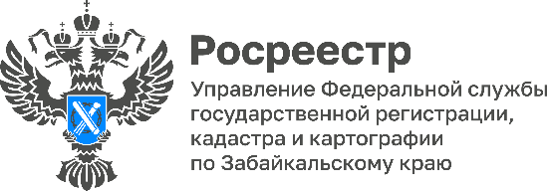

АЗБУКА РОСРЕЕСТРА: о погашении регистрационной записи об ипотеке

Продолжаем рубрику с разъясняющими материалами от специалистов Управления Росреестра по Забайкальскому краю.

Порядок погашения регистрационная записи об ипотеке определен положениями статьи 25 Федерального закона от 16.07.1998 № 102-ФЗ "Об ипотеке (залоге недвижимости)".

Законодателем установлен срок погашения регистрационной записи об ипотеке - в течение трех рабочих дней с момента поступления в орган регистрации прав соответствующих документов.

Определим документы, подлежащие представлению для погашения регистрационной записи об ипотеке залогодателем (покупателем квартиры по договору с использованием кредитных средств банка, либо покупателем по договору с рассрочкой платежа).

В случае, если выдана закладная, в орган регистрации залогодателем представляется:
-заявление с приложением документарной закладной, содержащей отметку владельца закладной об исполнении обеспеченного ипотекой обязательства в полном объеме.

В случае, если не выдана закладная, в орган регистрации залогодателем представляется заявление совместно с залогодержателем (кредитная организация, продавец).

Регистрационная запись об ипотеке погашается также по решению суда.

- Для погашения регистрационной записи об ипотеке предоставление иных документов не требуется. За достоверность и полноту информации, содержащейся в представленных в регистрирующий орган документах, ответственность несут заявители, а также органы, организации и должностные лица, выдавшие соответствующие документы, - отмечает Оксана Крылова, и.о. руководителя Управления Росреестра по Забайкальскому краю.

За погашение регистрационной записи об ипотеке государственная пошлина не уплачивается.

#Росреестр #РосреестрЧита #РосреестрЗабайкальскийКрай #ЗабайкальскийРосреестр #Росреестр75 #Госуслуги #Недвижимость #АзбукаРосреестр #Ипотека

